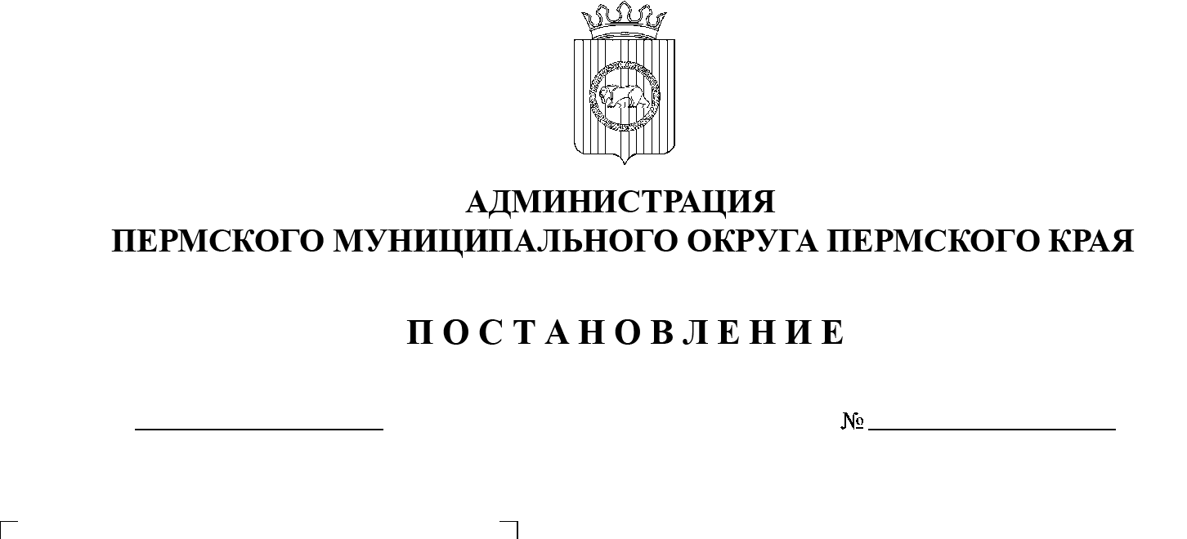

СЭД-2023-299-01-01-05.С-75

**Об утверждении проекта межевания территории**

**в районе ул. Дорожная,**

**ул. Целинная, ул. Речная**

**п. Сылва Сылвенского сельского поселения Пермского муниципального района Пермского края**

08.02.2023

В соответствии с пунктом 2 статьи 7 Федерального закона от 14 марта 2022 г. № 58-ФЗ «О внесении изменений в отдельные законодательные акты Российской Федерации», пунктом 20 части 1, частью 4 статьи 14, со статьей 28 Федерального закона от 06 октября 2003 г. № 131-ФЗ «Об общих принципах организации местного самоуправления в Российской Федерации», с частью 13 статьи 46 Градостроительного кодекса Российской Федерации, пунктом 6 главы 5 решения Думы Пермского муниципального округа Пермского края от  29 ноября 2022 г. № 46 «Об учреждении администрации Пермского муниципального округа Пермского края и утверждении Положения об   администрации Пермского муниципального округа Пермского края», протоколом общественных обсуждений по проекту межевания территории в  районе ул. Дорожная, ул. Целинная, ул. Речная п. Сылва Сылвенского сельского поселения Пермского муниципального района Пермского края от 19 января 2023 г., заключением о результатах общественных обсуждений по  проекту межевания территории в районе ул. Дорожная, ул. Целинная, ул.    Речная п. Сылва Сылвенского сельского поселения Пермского муниципального района Пермского края от 19 января 2023 г.

администрация Пермского муниципального округа ПОСТАНОВЛЯЕТ:

1.  Утвердить проект межевания территории в районе ул. Дорожная, ул.   Целинная, ул. Речная п. Сылва Сылвенского сельского поселения Пермского муниципального района Пермского края согласно приложению к настоящему постановлению.

2.  Настоящее постановление опубликовать в бюллетене муниципального образования «Пермский муниципальный округ» и разместить на официальном сайте Пермского муниципального округа в информационно-телекоммуникационной сети Интернет ([www.permraion.ru](http://www.permraion.ru)).

3.  Настоящее постановление вступает в силу со дня его официального опубликования.

Глава муниципального округа В.Ю. Цветов

Приложение

к постановлению

администрации Пермского муниципального округа

от 08.02.2023 № СЭД-2023-299-01-01-05.С-75

**ПРОЕКТ**

**межевания территории в районе ул. Дорожная,**

**ул. Целинная, ул. Речная пос. Сылва**

**Сылвенского сельского поселения**

**Пермского муниципального района Пермского края**

Шифр 50-84.21-2022

**Состав проекта**

| **№ п/п** | **Наименование** |
| --- | --- |
| **ПРОЕКТ МЕЖЕВАНИЯ ТЕРРИТОРИИ** | |
| **Основная часть** | |
| **Раздел I** | Графическая часть. Чертеж межевания территории М 1:2000 |
| **Раздел II** | Текстовая часть. Основная часть проекта планировки территории |

**Раздел I. Графическая часть.**

**Чертеж межевания территории.**

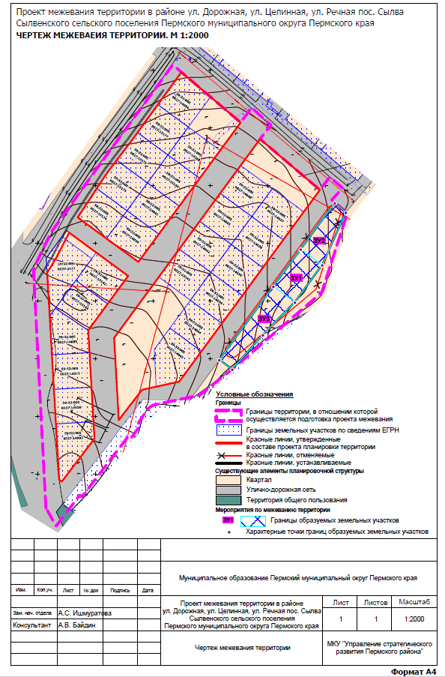

# Раздел II. Текстовая часть.

# 2.1. Перечень и сведения о площади образуемых земельных участков, в том числе и способы их образования. Виды разрешенного использования образуемых земельных участков

# Таблица 1

| Условные номера образуемых земельных участков | Вид разрешенного использования  земельного участка | Площадь образуемых земельных участков,  кв. м | Категория земель | Способ образования |
| --- | --- | --- | --- | --- |
| ЗУ1 | Для индивидуального жилищного строительства (2.1) | 926 | Земли населенных пунктов | Образован из земель, находящихся в муниципальной собственности, согласно п. 1 ч. 1 ст. 11.3 Земельного кодекса Российской Федерации. |
| ЗУ2 | Благоустройство территории (12.0.2) | 878 | Земли населенных пунктов | Образован из земель, находящихся в муниципальной собственности, согласно п. 1 ч. 1 ст. 11.3 Земельного кодекса Российской Федерации. |
| ЗУ3 | Благоустройство территории (12.0.2) | 1429 | Земли населенных пунктов | Образован из земель, находящихся в муниципальной собственности, согласно п. 1 ч. 1 ст. 11.3 Земельного кодекса Российской Федерации. |

Виды разрешенного использования образуемых земельных участков установлены в соответствии с правилами землепользования и застройки муниципального образования «Сылвенское сельское поселение» Пермского муниципального района Пермского края, утвержденными решением Земского Собрания Пермского муниципального района Пермского края от 09 июня 2014 г. № 53 (в редакциях решений Земского Собрания Пермского муниципального района от 29 июня 2016 г. № 127, от 22 декабря 2016 г. № 181, от 23 марта 2017 г. № 212, от 31 мая 2018 г. № 323, от 31 октября 2019 г. № 11, от 29 апреля 2021 г. № 132; постановлений администрации Пермского муниципального района от 30 июля 2021 г. № СЭД-2021-299-01-01-05.С-388, от 25 августа 2021 г. № СЭД-2021-299-01-01-05.С-446, от 28 октября 2021 г. № СЭД-2021-299-01-01-05.С-579, от 28 марта 2022 г. № СЭД-2022-299-01-01-05.С-182, от 01 сентября 2022 № СЭД-2022-299-01-01-05.С-501).

# 2.2. Перечень и сведения о площади образуемых земельных участков, которые будут отнесены к территориям общего пользования или имуществу общего пользования, в том числе в отношении которых предполагаются резервирование и изъятие для государственных или муниципальных нужд.

Таблица 2

Перечень и сведения о площади образуемых земельных участков, которые будут отнесены к территориям общего пользования или имуществу общего пользования.

|  |  |  |
| --- | --- | --- |
| Условный номер на чертеже межевания | Вид разрешенного использования земельный участок | Площадь земельного участка по проекту, кв. м |
| ЗУ2 | Благоустройство территории (12.0.2) | 878 |
| ЗУ3 | Благоустройство территории (12.0.2) | 1429 |

Резервирование и изъятие земельных участков для муниципальных нужд проектом межевания территории не предусмотрено.

# 2.3. Целевое назначение лесов, вид (виды) разрешенного использования лесного участка, количественные и качественные характеристики лесного участка, сведения о нахождении лесного участка в границах особо защитных участков лесов.

В границах зоны планируемого размещения линейного объекта, отсутствуют земли лесного фонда в связи с чем отсутствует необходимость в определении целевого назначения лесов, количественных и качественных характеристик лесного участка, вида (видов) разрешенного использования лесных участков, сведений о нахождении лесных участков в границах особо защитных участков лесов.

# 2.4. Сведения о границах территории, в отношении которой утвержден проект межевания, содержащие перечень координат характерных точек этих границ.

Каталог координат границ проектирования

Система координат МСК 59

|  |  |  |
| --- | --- | --- |
| Обозначение характерных точек | Координаты, м | |
| Х | У |
| 1 | 2 | 3 |
| 1 | 520320.61 | 2261307.21 |
| 2 | 520527.84 | 2261296.37 |
| 3 | 520559.64 | 2261311.77 |
| 4 | 520614.38 | 2261351.08 |
| 5 | 520704.73 | 2261417.26 |
| 6 | 520696.36 | 2261427.11 |
| 7 | 520654.66 | 2261476.19 |
| 8 | 520667.55 | 2261485.65 |
| 9 | 520652.58 | 2261502.40 |
| 10 | 520640.38 | 2261493.00 |
| 11 | 520596.24 | 2261544.96 |
| 12 | 520607.42 | 2261553.59 |
| 13 | 520597.83 | 2261564.64 |
| 14 | 520587.57 | 2261555.16 |
| 15 | 520576.07 | 2261568.69 |
| 16 | 520507.19 | 2261546.43 |
| 17 | 520440.91 | 2261468.86 |
| 18 | 520418.49 | 2261440.77 |
| 19 | 520410.13 | 2261402.15 |
| 20 | 520409.96 | 2261401.46 |
| 21 | 520409.75 | 2261400.78 |
| 22 | 520409.50 | 2261400.12 |
| 23 | 520409.21 | 2261399.47 |
| 24 | 520408.89 | 2261398.84 |
| 25 | 520408.52 | 2261398.24 |
| 26 | 520408.13 | 2261397.65 |
| 27 | 520407.69 | 2261397.09 |
| 28 | 520407.23 | 2261396.55 |
| 29 | 520406.73 | 2261396.05 |
| 30 | 520406.21 | 2261395.57 |
| 31 | 520405.66 | 2261395.12 |
| 32 | 520405.08 | 2261394.71 |
| 33 | 520394.15 | 2261387.41 |
| 34 | 520392.67 | 2261389.35 |
| 35 | 520379.52 | 2261379.98 |
| 36 | 520381.40 | 2261377.67 |
| 37 | 520330.04 | 2261338.44 |
| 38 | 520331.56 | 2261336.45 |
| 39 | 520304.89 | 2261316.08 |
| 40 | 520320.61 | 2261307.21 |
| 1 | 520320.61 | 2261307.21 |

# 2.5. Перечень координат характерных точек образуемых земельных участков.

Система координат МСК 59

|  |  |  |
| --- | --- | --- |
| Обозначение характерных точек | Координаты, м | |
| Х | У |
| 1 | 2 | 3 |
| **ЗУ1** | | |
| 1 | 520545.03 | 2261528.30 |
| 2 | 520531.35 | 2261546.93 |
| 3 | 520499.11 | 2261523.25 |
| 4 | 520512.83 | 2261504.57 |
| 1 | 520545.03 | 2261528.30 |
| **ЗУ2** | | |
| 1 | 520531.35 | 2261546.93 |
| 2 | 520545.03 | 2261528.30 |
| 3 | 520585.12 | 2261557.83 |
| 4 | 520576.94 | 2261567.44 |
| 1 | 520531.35 | 2261546.93 |
| **ЗУ3** | | |
| 1 | 520449.14 | 2261457.65 |
| 2 | 520512.83 | 2261504.57 |
| 3 | 520499.11 | 2261523.25 |
| 4 | 520470.83 | 2261495.52 |
| 5 | 520440.91 | 2261468.86 |
| 1 | 520449.14 | 2261457.65 |

# 2.6. Перечень координат поворотных точек границ красных линий.

Система координат МСК 59

|  |  |  |
| --- | --- | --- |
| Обозначение характерных точек | Координаты, м | |
| Х | У |
| 1 | 2 | 3 |
| 1 | 520320.61 | 2261307.21 |
| 2 | 520527.84 | 2261296.37 |
| 3 | 520559.64 | 2261311.77 |
| 4 | 520614.38 | 2261351.08 |
| 5 | 520704.73 | 2261417.26 |
| 6 | 520696.36 | 2261427.11 |
| 7 | 520654.66 | 2261476.19 |